Red Latinoamericana de Información Científico – Técnica en Vacunas

Latin American Network for Scientific and Technical Information on vaccines.

Guzmán, MV.*; Calero, R.*; Velázquez, C.*; Martí, A.*; Pimienta, B.*; Álvarez, I.*

Dpto. de Gestión de Información. Instituto Finlay. Centro de Investigación Producción de Vacunas y Sueros. Ave 27, No. 19805, La Lisa. La Habana, Cuba. mvguzman@finlay.edu.cu

RESUMEN:
Ante la desinformación sobre el tema vacunas que posee la comunidad y la necesidad que tiene la región (y el mundo) de potenciar la creación de nuevas vacunas, este proyecto se ha trazado como propósito fundamental: facilitar el acceso a la información colegiada y primaria sobre el tema de la Vaccinología y ofrecer una serie de servicios sobre el tema. Se plantea la necesidad de recopilar, analizar y convertir los datos que se encuentran dispersos en la región y, en ese mismo sentido, dotar al área de un centro virtual de información de referencia, consultoría y evaluación sobre Vacunas. Entre los objetivos se encuentra promover el intercambio, la cooperación y la capacitación de los profesionales latinoamericanos, fomentar el trabajo en equipo entre países y aumentar la visibilidad de investigación que se hace en Cuba y la región. Se proyecta consolidar la Red a través de la creación de la Biblioteca Virtual en Vacunas (BVV) y la creación de un Aula Virtual en Vaccinología.
Los usuarios potenciales de la “Red Iberoamericana de Información Científico-Técnica en Vacunas” son: el personal de la salud vinculado al tema, los investigadores interesados en descubrir nuevas vacunas o perfeccionar las existentes y la comunidad receptora de las vacunas. El alcance de este tipo de proyecto abarcaría tanto a hospitales, policlínicos, puestos médicos (tanto del país como de la región Latinoaméricana), centros de investigaciones, otros proyectos sociales y a todas aquellas personas interesadas en estar informadas sobre el tema.
Palabras claves: Biblioteca Virtual, Vacunas, Aula Virtual, servicios online.

Abstracs:
In view of the lack of information in the community on the subject of vaccines and the need in the region (and the world) of promoting the creation of new vaccines, this project has as it main purpose to make the access to collegiate and primary information on Vaccinology easier. The need for collecting, analyzing, and converting the data that are scattered over the region and providing the area with a virtual information center for reference, consultancy and evaluation of Vaccines is considered. Promoting exchange, cooperation, training of Latin American professionals and team work between countries are among its objectives. There is a project to consolidate the network by means of the creation of a Virtual Library on Vaccines (VLV) and the creation of Virtual Classroom on Vaccinology.
Potential users of the “Latin American Network for Scientific and Technical Information on Vaccines” are: the health personnel working in this field, researchers interested in discovering new vaccines or improving the already existing ones and the community receiving the vaccines. The scope of this project would include hospitals, policlinics, medical posts (of the country as well as the Latin American region), research centers, other social projects and all of those persons interested in being informed on the subject.
Palabras claves: Virtual Library, Vaccines, Virtual Classroom, Online services.
Introducción
Las vacunas representan hoy en día la intervención inmunológica más común empleada en medicina. Sin dudas, constituyen uno de los pocos enfoques antígeno-específicos con éxitos clínicos claramente documentados. Sin embargo, estimados de la Alianza Mundial para Vacunas e Inmunización (GAVI, siglas en inglés) indican que actualmente unos dos millones de niños siguen muriendo cada año de enfermedades que pueden prevenirse mediante las vacunas existentes, y varios millones más de vidas podrían salvarse si hubiera vacunas eficaces contra enfermedades como el SIDA, la tuberculosis y el paludismo [1]

La Organización Mundial de la Salud (OMS)[2], al referirse a las enfermedades infecciosas que pueden ser prevenibles por medio de vacunas, plantea que hasta el momento solo se conoce la existencia de vacunas para 13 enfermedades de las 28 que se necesitan desarrollar para paliar situaciones de epidemias mundiales. Existe otro número de enfermedades no infecciosas que quizás podrían ser eliminadas por vacunas como la adicción a la cocaína, el cáncer, el alzheimer, el alcoholismo, etc. estas son otras batallas que debe librar la humanidad para mejorar su calidad de vida y su medio social.

A esta problemática se le suma, que según las estadísticas, muchas personas mueren de enfermedades prevenibles solo por desinformación o ignorancia. Se calcula que cada año solo en los Estados Unidos cerca de 40.000 personas adultas mueren debido a enfermedades que podrían haberse prevenido con vacunas rutinarias para adultos. Esta es la misma cantidad de personas que muere en accidentes de auto anualmente. Al respecto agrega William Schaffner, M.D., presidente del departamento de medicina preventiva de Vanderbilt University "Incluso muchos doctores desconocen sobre la gran mayoría de las enfermedades, y las muertes, que se pueden prevenir con vacunas” [3].

Por otra parte, existe la problemática de la inquietud de las madres y las personas ante los efectos indeseables de las vacunas. En ese sentido, las relaciones autismo-vacunas, timerosal en vacunas, etc. se han tomado como elementos de desinformación por grupos no acreditados. Las enfermeras, médicos y personal de la salud deben explicar a la población receptora, de la mejor manera, los beneficios y el resto de las alternativas que tienen. La aceptación comunitaria, resultado de la credibilidad de los beneficios de las vacunas, es fundamental, para el mejor desarrollo de los planes y programas de inmunización. Mitos como la esterilización por toxoide tetánico, aún en el 1994 dan testimonio de la falta de información y desinformación en materia de vacunas [4].

Por todo ello y a pesar del desarrollo que hoy en día ha alcanzado la inmunología y la creación de vacunas, se considera que aún queda mucho por hacer. En los países de la región de Latinoamérica, por las condiciones de salud imperantes, la prevención por vacunas se convierte en una esperanza que debe ser alcanzable.

En ese sentido, y a pesar de las limitaciones que tiene la investigación y el desarrollo (I+D) de nuevas vacunas, en nuestra región se registran iniciativas importantes que deben ser tomadas en cuenta. Entre los logros que han visto la luz en la región, en este campo, está el de la vacuna antimeningocócica contra los serogrupos B y C (VA-MENGOC-BC®) con más de 40 millones de dosis aplicadas. Esta vacuna desarrollada por el Instituto Finlay, es única en su tipo en el mundo con efectividad comprobada y eliminó en la década pasada una epidemia muy agresiva que existía en Cuba. También ha sido utilizada con resultados satisfactorios en Brasil, Colombia y Argentina por sólo citar algunos de los países con mayor incidencia en nuestra región [5]. Por otra parte, el grupo de científicos del colombiano Dr. Manuel Elkin Patarrollo ha puesto a disposición de la humanidad una vacuna sintética contra la malaria y se asegura que trabaja en una segunda versión más eficaz [6].
El Instituto Adolfo Lutz y la Fundación Oswaldo Cruz, ambos de Brasil, han hecho aportes importantes en el campo de la Vaccinología. El último de ellos ha realizado recientemente un ensayo clínico Fase III de un candidato vacunal contra el SIDA [7] Existen además trabajos de investigación asociados al impacto de los programas de inmunización, aspectos epidemiológicos, creación de estándares y métodos, test de validación y controles de calidad, aspectos regulatorios emitidos por parte de los diferentes países, identificación de nuevos virus, clasificación de serotipos, etc.

Es evidente que se está ante un basto conocimiento generado en la región y en función de los intereses de salud pública de los países latinoamericanos. Sin embargo existen problemas que prevalecen dentro de este sector:
- El conocimiento científico-tecnológico en el campo de las vacunas está diseminado, muchos de estos conocimientos no pueden ser aprovechados por otras personas de la región al tener dificultades en su acceso.
- Los profesionales de la salud del área, vinculados al tema de las vacunas, presentan bajos índices de colaboración. Puede que sea, en parte, por desconocimiento de los temas de trabajo de sus colegas.
- Muchas de las publicaciones locales no alcanzan difusión internacional. Esto provoca escasa visibilidad de los trabajos de los investigadores de la zona.
- Poco desarrollo de servicios de apoyo a la ciencia como servicios de bibliotecas, servicios de consultoría, estadísticas, etc.
- Escasa cultura en temas asociados a la innovación tecnológica, licenciamientos y patentes por parte del personal de instituciones científicas en la región. Sobre todo en su utilización como fuente de información y desde el punto de vista estratégico.
- Deficiente comunicación entre el sector científico y el resto de la comunidad.
- Información limitada por parte de los profesionales de la salud (enfermeras, técnicos, estudiantes, etc.) en temas asociados a los nuevos avances en el campo de las vacunas, tendencias, requerimientos de transporte, almacenamientos, programas de inmunización, etc.

Estas afirmaciones están avaladas por un estudio muy detallado sobre el tema [8], realizado hace algunos años por especialistas del Instituto Finlay y colegas de España. Varios de los indicadores apuntaron hacia la ausencia de la visibilidad de la investigación y la innovación de la región latinoamericana, sobre todo cuando se conocían los esfuerzos dispersos de los centros de investigación.

Se considera que muchos de los problemas, antes señalados, están muy vinculados a la gestión eficiente de la información y del conocimiento. La propuesta de vías y herramientas que ayuden a solucionar estos problemas es el objetivo general de este trabajo.

La vía es la conformación de una Red Latinoamericana de Información Científico – Técnica en Vacunas, que se materializa en dos herramientas fundamentales: una Biblioteca Virtual especializada en las temáticas asociadas a las vacunas y un Aula Virtual donde se transmitan las experiencias y los conocimientos de expertos y especialistas en estas temáticas.

La Biblioteca Virtual en Vacunas (BVV).

Hace apenas dos años se concluyó un informe [9] sobre “La Gestión y Tecnologías de la Información en el Instituto Finlay”, para realizar este estudio se visitaron varios centros del Polo Científico del Oeste de La Habana y se constataron una serie de necesidades informativas y tecnológicas que tenía el personal vinculado a las actividades de I+D+I. Entre estas estaban:

- Dificultad en cuanto a la localización, niveles de acceso y procesamiento de datos necesarios para el desarrollo de diferentes actividades.
- Escaso desarrollo de contenidos por parte de la comunidad y del área de Latinoamérica.
- Problemas en el acceso a Internet.
- Sistema de información de patentes insuficiente.
- Necesidad de evaluaciones y documentos específicos sobre el mercado, temas afines, etc., enfocados a la gestión de proyectos de I+D+I.

En ese momento se pensó en crear una Biblioteca Virtual en Vacunas. Es por ello que surge este proyecto, y su concepción, como un tema de interés común de todos los países de habla hispana. (Figura 1)

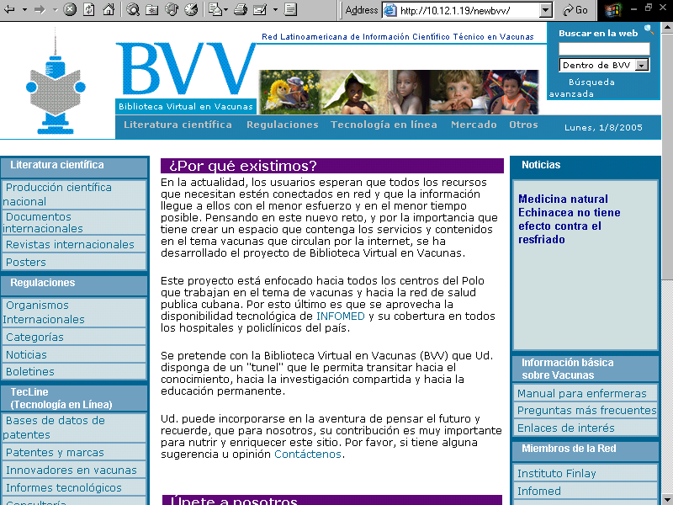

Figura 1. Página de inicio de la Biblioteca Virtual en Vacunas.

En ese sentido la BVV como parte de la Red podría solucionar tres problemas fundamentales:

- Facilitar el acceso a la información colegiada y primaria sobre el tema de la Vaccinología. A partir de la recopilación, análisis y conversión de los datos que se encuentran dispersos en la región y, en ese mismo sentido, dotar al área de un centro virtual de información de referencia, consultoría y evaluación sobre Vacunas.
- Fomentar la colaboración entre investigadores y acercar la ciencia a la población.
- Paliar la falta de información y la desinformación sobre el tema vacunas a los profesionales de la salud pública y a la comunidad receptora de toda la región.
Se considera, además, que indirectamente podría:

- Elevar la cultura sobre la necesidad de la vacunación y la importancia de las vacunas. Así como disponer de respuesta certeras formuladas por las madres o por los pacientes adultos.
- Elevar la cobertura de vacunación en el país y en la región.
- Elaborar proyectos y programas epidemiológicos y de prevención a partir de la experiencia de otros países o profesionales.
- Reunir información sobre efectos adversos de las vacunas y errores cometidos en su aplicación, cadena de frío, entre otros, para eliminar los problemas de salud y prevenir la muerte de niños y adultos.
- Divulgar y sensibilizar sobre la necesidad de la vacunación en el adulto.
- Contribuir con la disminución de los niveles de morbilidad y mortalidad.

El efecto multiplicador de este proyecto es también uno de sus propósitos, la creación de una red de este tipo puede fomentar el surgimiento de otras subredes. Incluso, en su propio desarrollo, puede ser indeterminada la inclusión futura de países o instituciones a la red. Actualmente participan, además de Cuba, El Salvador, Colombia y Ecuador. Se espera que en una segunda fase otros países como Brasil y México pasen a ser contribuidores de contenido y beneficiarios de los servicios y productos que acá se oferten.

Servicios y productos.

El resultado final de este proyecto permitirá que todos aquellos miembros y usuarios de la red cuenten con una serie de servicios y productos de valor añadido que permita el buen desenvolvimiento de su trabajo y por tanto impulse el desarrollo de la vaccinología en la región. En resumen, los beneficios serán:

Contar con un espacio virtual con información actualizada sobre vacunas, con un diseño amigable y de fácil acceso. Dirigida tanto para investigadores como al personal vinculado al sistema de salud pública. Se ofrecerá información relativa a mantenimiento y conservación de la cadena del frío, normas generales de administración de vacunas, contraindicaciones de cada una de las vacunas, calendarios de vacunación, vacunación en estados especiales, como actuar en situaciones de desastre, etc. Explicará el desarrollo industrial de las vacunas, futuro de las vacunas y remitirá a otros recursos específicos incluidos en otras secciones (como regulaciones elementales, vacunas existentes en el mercado, etc.).

Consultas online para cada uno de los temas tratados, las preguntas serán respondidas por expertos en el tema.

Una serie de servicios de apoyo dirigido tanto a investigadores como a personal de la salud, tales como:

Investigación básica en vaccinología. Este servicio contribuirá al acceso de fuente autorizada sobre las investigaciones de este tipo que se hace en los polos científicos de cuba y de la región, así como a nivel internacional)
- Regulaciones nacionales e internacionales. Garantizará el acceso a toda la documentación relevante relacionada con los requerimientos establecidos por las autoridades regulatorias sanitarias de Europa, Estados Unidos y Japón (criterios surgidos de la conferencia internacional de armonización), así como en el cumplimiento de las normas de correcta fabricación (NCF) y los criterios de buenas prácticas de laboratorio (BPL) y buenas prácticas clínicas (BPC). Además permitirá conocer las oficinas regulatorias de cada país de la región y las normativas que tengan para el caso de las vacunas.
- Ensayos clínicos en vacunas. Posibilitará contar con información actualizada de las vacunas que están en cualquiera de las fases de ensayos clínicos y por tanto potencialmente posibles nuevas vacunas. Información relacionada con los voluntarios que se someten a este tipo de pruebas, convocatorias para solicitar voluntarios, aspectos epidemiológicos de los ensayos clínicos, software para el análisis estadístico e indicadores necesarios. En una fase en el desarrollo del proyecto se podría implementar el cuaderno de recogida de datos de forma electrónica (según las normas de la FDA para estos casos) y de esta forma posibilitar que directamente desde los hospitales y policlínicos de los diferentes países se puedan recoger los datos. Esto reduciría los costos de los ensayos clínicos y aceleraría el proceso de investigación de una nueva vacuna. (como el caso de una vacuna contra el cólera)
- Publicaciones electrónicas. Los profesionales y técnicos podrán encontrar los resultados y experiencias obtenidas por los colegas de la región. Se dará la posibilidad de emitir criterios online sobre los trabajos, constituyéndose así un espacio abierto al debate. Se dividirá en varias secciones: producción científica por centros, libros, posters y revistas internacionales. En una etapa más avanzada el alcance de la literatura científica tendrá un carácter mundial. (Ver figura 2)
- Tecline. Tecnología en línea. Análisis patentométricos sobre los temas vinculados a la vaccinología y un seguimiento de los aspectos relacionados con la innovación tecnológica. Se desea potenciar la información contenida en los documentos de patentes y la cultura innovadora.

Mercado en vacunas. Demostrar la viabilidad y sostenibilidad de los proyectos de vacunas y la importancia de que el producto final se pueda registrar, autorizar y distribuir. Con esa visión se creará este servicio permanente e interactivo. Su finalidad es recabar, clasificar, analizar, evaluar y distribuir información pertinente, oportuna y precisa que servirá a quienes toman decisiones para mejorar la planeación, ejecución y control de programas de vacunación, controles sobre enfermedades infecciosas, situaciones de epidemia o desastres, etc. A aquellos que necesitan conocer cuales son las vacunas aprobadas y recomendadas por los expertos.

- Herramientas para facilitar la colaboración entre los profesionales de la región vinculados al tema. Esto a partir de una serie de acciones como un servicio de contacto científico. Elaborar un directorio, el cual ofrecerá un listado de personas e instituciones que se dedican a la investigación, básica o aplicada, de la vaccinología. Si alguna persona desea formar parte de la red, para poder intercambiar con personas afines a su trabajo, podría llenar un formulario online. También a partir del acceso a la sección de publicaciones de los científicos de la región, listas de distribución, etc.

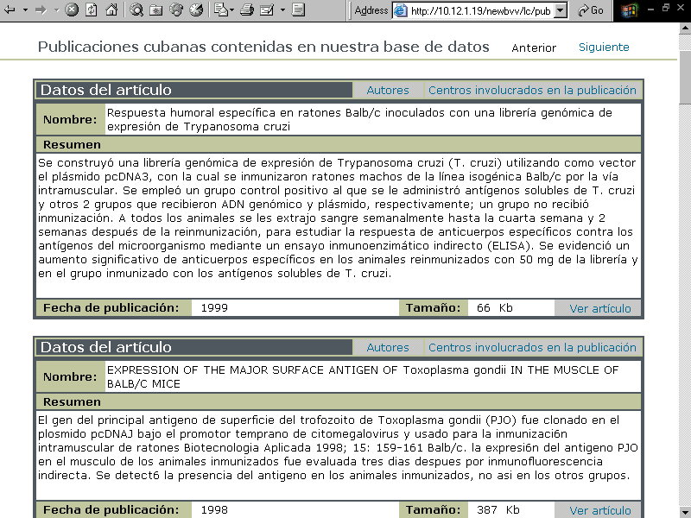

Figura 2. Servicio de bases de datos: publicaciones cubanas (en Vacunas).

El Aula Virtual en Vacunas

El Aula Virtual tiene como objetivo fundamental facilitar la superación profesional de investigadores y personal de la salud. Esta dirigida, sobre todo, a aquellas personas que se encuentran en áreas remotas o tienen escasos recursos económicos disponibles.

Esta sección cuenta además con un servicio de información sobre cursos, congresos, conferencias y becas de formación. Todas con una cobertura tanto nacional como internacional. También incluirá la posibilidad de acceder a una colección de conferencias de expertos recogidas en formato electrónico.

Se utilizará para los cursos en línea los servicios de correo electrónico, servidor de listas y el chat. En una primera fase se comenzará a adaptar la plataforma informática a las necesidades específicas de los usuarios de la Red y a entrenar al cuerpo docente en la modalidad del aprendizaje a distancia.

Implementación

La Red Latinoamericana de Información Científico–Técnica en Vacunas está concebida con un nodo central materializado en la (BVV) y el Aula Virtual en Vaccinología. La Red estará organizada por un grupo de coordinación compuesto varis instituciones colaboradoras.

La BVV será administrada, en función de los servicios y contenidos, por el personal técnico del Instituto Finlay. Será alojada y administrada desde el punto de vista informático en INFOMED (Red Telemática de Salud, Cuba). Los Centros del Polo Científico del Oeste de La Habana que pertenecen al Grupo Coordinador de la Red estarán conectados a INFOMED por la vía que utilizan actualmente. Los hospitales, policlínicos, bibliotecas médicas, universidades médicas, etc., estarán conectados a INFOMED a través de los nodos provinciales de la Red Cubana de Salud Pública, es decir la Red se extiende hasta las unidades de salud que en una Fase II podrían participar como ejecutoras del proyecto.

En el ámbito regional se utilizarían igualmente las posibilidades que ofrece INFOMED en su conexión hacia el mundo, así como las posibilidades de las redes de salud pública existentes en dichos países como las Bibliotecas Virtuales de Salud organizadas por BIREME/OPS. Se consideran, además, las estructuras ya creadas del Sistema Regional de Vacunación organizado por la Organización Panamericana de la Salud (OPS), el Programa Ampliado de Inmunización y la División de Vacunas de la OMS. La BVV y su Aula Virtual serían complementos y un eslabón de un proceso colaborativo que podría ofrecer retroalimentación y fortalecimiento a esos proyectos para la región de Latinoamérica.

Estos estudios facilitarán la generalización de una metodología de aplicación de vacunas, conocimientos de los eventos adversos, la conservación de las vacunas, la implementación de un sistema de vigilancia epidemiológica en las enfermedades prevenibles por la vacunación, etc.

Bibliografía

- Organización Mundial de la Salud (OMS). Alianza Mundial para Vacunas e Inmunización Informe de la Secretaría. OMS/Consejo ejecutivo. OMS: Ginebra. [EB105/43, 25 de enero de 2000].

- WHO. Vaccine-preventable diseases. Vacines, Immunization and Biologicals. http://www.who.int/vaccines/en/vaccprevdis.shtml

- Arce, M. 40,000 PERSONAS MUEREN EN EEUU DE ENFERMEDADES EVITABLES CON VACUNAS. Consumers Report. Noviembre 2001. www.ConsumerReports.org. [Acceso Octubre del 2003].

- KUMATE-RODRÍGUEZ, J. El bicentenario de la vacunación antivariolosa: experiencias y enseñanzas. Salud Publica Mex 1996; 38:379-385.

- Rico O.; Almeida L. Impacto de la Vacunación con VA-MENGOC-BC. Revista de la Sociedad Argentina de Pediatría. 1994; 3(3):65-68.

- Carcaboso AM, Hernandez RM, Igartua M, Gascon AR, Rosas JE, Patarroyo ME, Pedraz JL. Immune response after oral administration of the encapsulated malaria synthetic peptide SPf66. Int J Pharm. 2003 Jul 24;260(2):273-82

- Sutmoller F, Penna TL, de Souza CT, Lambert J. Human immunodeficiency virus incidence and risk behavior in the 'Projeto Rio': results of the first 5 years of the Rio de Janeiro open cohort of homosexual and bisexual men, 1994-98. Int J Infect Dis. 2002 Dec;6(4):259-65. [Oswaldo Cruz Foundation STD/HIV Prevention Group.].

- Guzmán, MV.; Sanz, E.; Sotolongo, G. Bibliometrics Study on Vaccines (1990-1995) Part I: Scientific Production in Iberian-American Countries. Scientometrics. 1998; 43(2):189-205.

- Comisión para la Gestión de la Información, Instituto Finlay. La Gestión y Tecnologías de la Información en el Instituto Finlay [Informe]. La Habana: Instituto Finlay; 2001

. Proyecto Financiado por el Fondo PEREZ-GUERRERO del Grupo de los 77 de las Naciones Unidas.

